Sorbus aucuparia, Eberesche (Vogelbeere)
[Rosaceae, Rosengewächse]

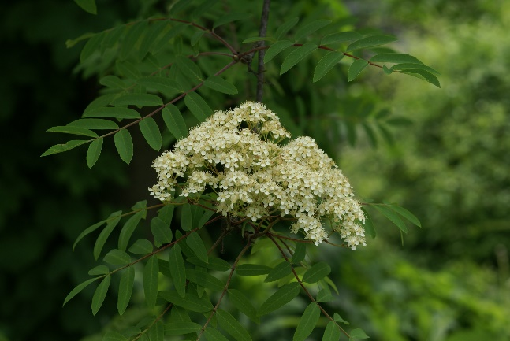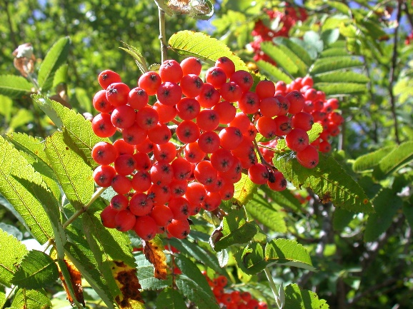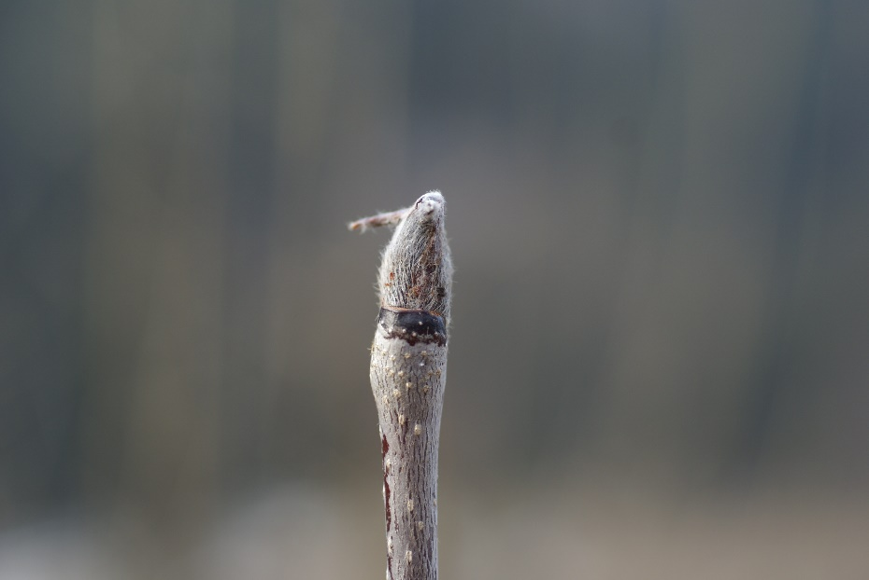

Merkmale: Dieser holzige Makrophanerophyt erreicht eine Höhe von 3-15 m und ein Höchstalter von 80-100 Jahren.
Die Eberesche hat auch im Alter eine glatte Borke, sowie behaarte Äste.
Die unpaarig gefiederten Laubblätter bestehen aus 5-9 Teilblattpaaren, deren Spreite ei-lanzettlich und scharf gezähnt ist.
Der doldig-traubige Blütenstand besteht aus 200-300 weiß-grünlicher Blüten. Diese haben 2-4 Griffel.
Die kugelige Frucht ist eine leuchtend rote, mehlige Scheinbeere (Apfelfrucht).
Die Winterknospen sind groß, braun und behaart.
Ökologie: Sorbus aucuparia ist eine tiefwurzelnde Pionier- und Lichtbaumart, die an nährstoffarmen, lichten Wäldern, in Vorwäldern und an Waldschlägen vorkommt.
Blütezeit: (April) Mai bis Juni
Höhenstufe: collin bis obermontan
Rote Liste Nordtirol¹: LC
Rote Liste Osttirol¹: LC
Rote Liste Österreich²: LC
L | T | K | F | R | N | S
6 | 5 | i | 5 | 4 | 4 | 0

Zeigerwerte:

